**Cahier des charges fonctionnel – Application de gestion de remplacement en garderie**

**1. Contexte et objectif**

Cette application a pour but de centraliser et faciliter la gestion des remplacements et du placement permanent en milieu de garde. Elle sera utilisée par trois types d'utilisateurs :

* L'administration de l'agence
* Les remplaçantes en garderie
* Les responsables de garderie (clients)

L'application permettra la publication de demandes, la gestion des candidatures, la communication entre les parties et le suivi administratif (paie, facturation, documents, etc.).

**2. Modules de l'application**

**2.1 Interface Administrateur (Backoffice/application web)**

L’interface administrateur sera accessible uniquement par l’équipe de l’agence. Elle comportera les fonctionnalités suivantes :

* Accès aux tableaux de bord des remplaçantes et des clients
* Gestion des utilisateurs (ajout, modification, suspension)
* Validation des dossiers clients et candidats après inscription
* Suivi des demandes de remplacement et de placement permanent
* Suivi des candidatures
* Historique des communications
* Validation des feuilles de temps
* Suivi des paies
* Suivi des factures et paiements clients
* Génération automatique des factures à la fin de chaque mandat avec détails personnalisés
* Accès à tous les documents liés (contrats, ententes, factures, etc.)

L'interface administrateur regroupera toutes les fonctionnalités de gestion opérationnelle et stratégique de la plateforme. Elle sera structurée comme suit :

1. **Gestion des employés (équipe interne de l’agence)**

**(CECI N’EST QU’UN EXEMPLE, à ne pas reproduire la même chose)**

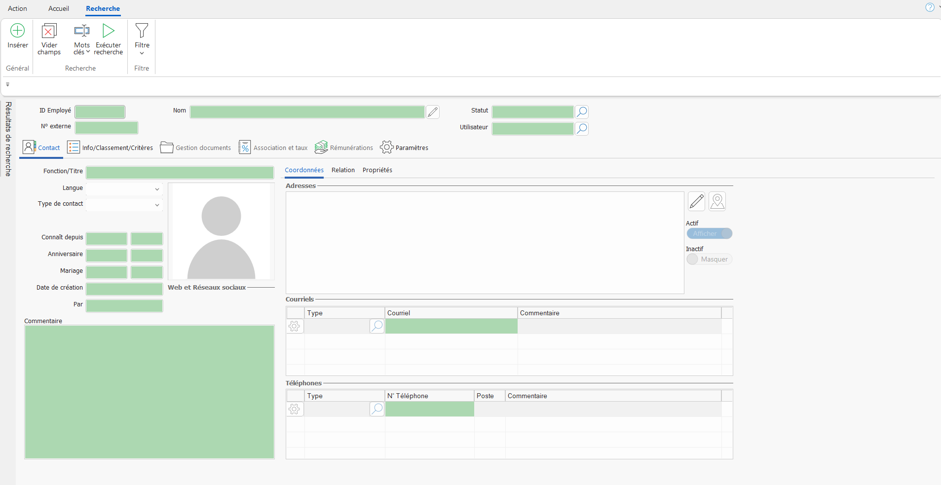

* **Fiche employé (administrateurs) :**
  + Prénom / Nom
  + Adresse courriel
  + Adresse postale
  + Numéro de téléphone
  + Poste occupé
* Dossier documentaire :
  + Téléversement de documents (PDF, Word, images : contrat, entente, CV,…)
* Actions :
  + Ajouter / Modifier / Supprimer un utilisateur administrateur
* Accès et permissions :
  + Paramètres de rôle : gestion des droits individuels
  + Intégration SMTP Outlook pour chaque compte admin (3 adresses distinctes avec même niveau d’autorisation)
    - Utilisation d’Outlook pour l’envoi de courriels (ex. : envoi de factures automatisé après validation d’une feuille de temps)

**D. Dossier client (garderie)**

**(CECI N’EST QU’UN EXEMPLE, à ne pas reproduire la même chose)**

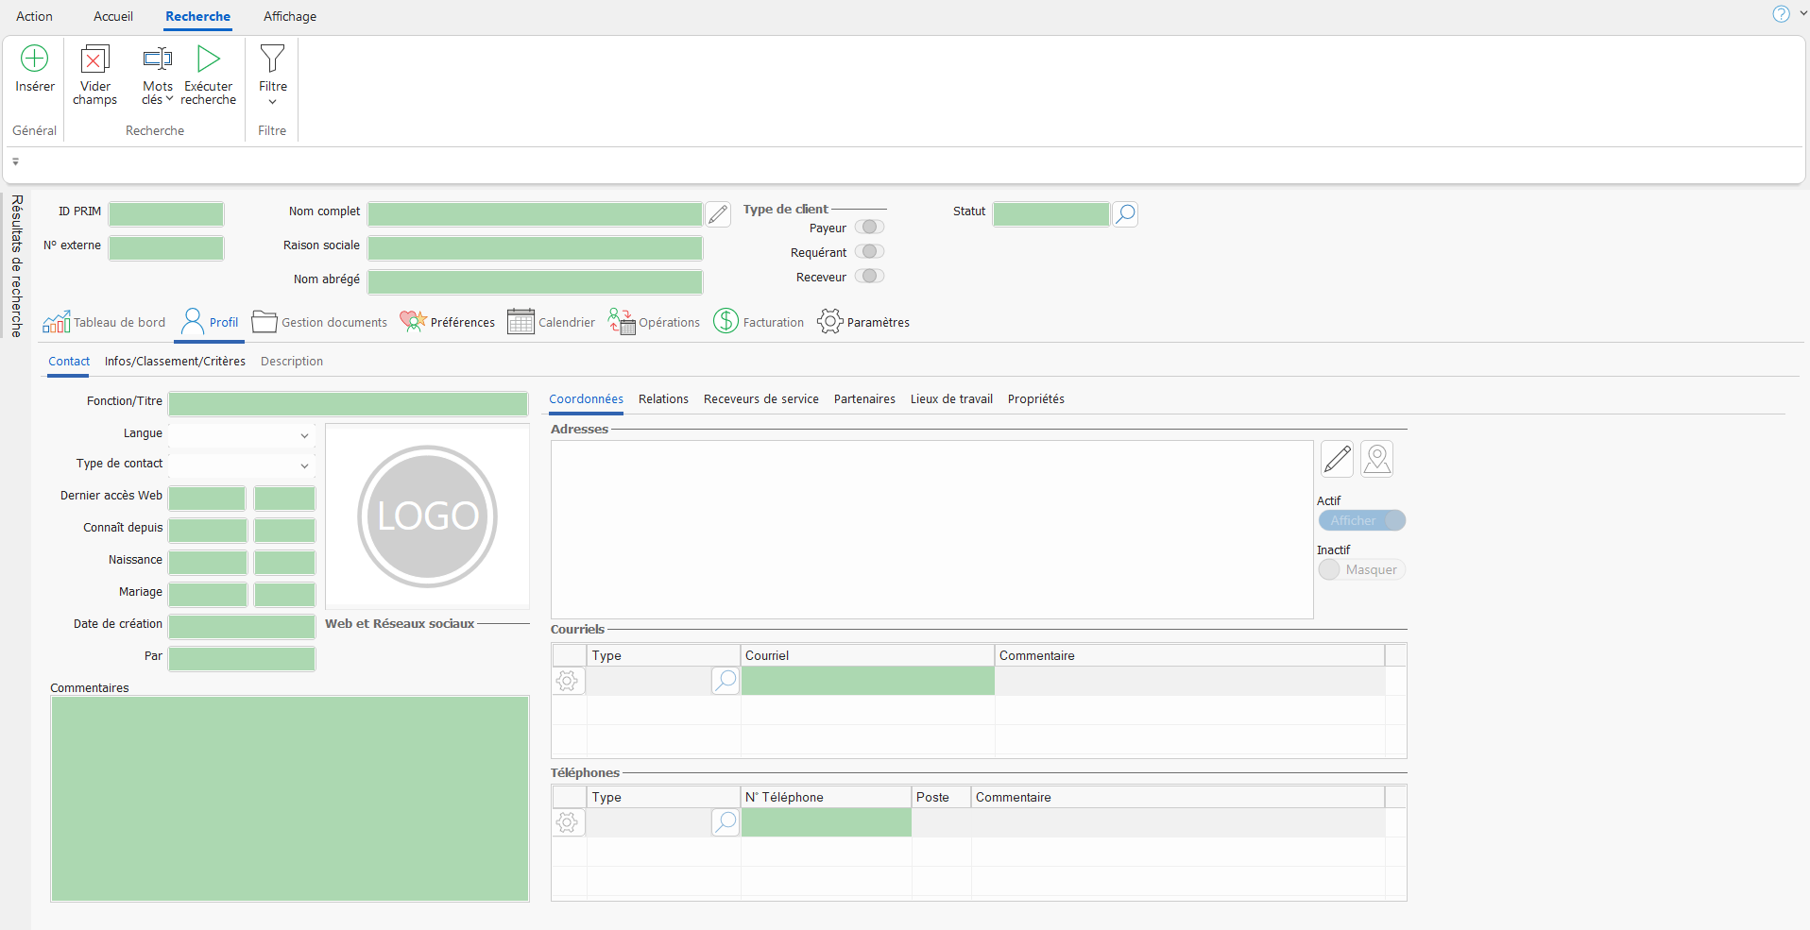

* Informations générales :
  + Nom de la garderie
  + Adresse complète
  + Adresse courriel
  + Personne contact pour la confirmation de quart/facturation
  + Dernière connexion à la plateforme
  + Autres informations (ex stationnement, code d’accès…), elles doivent être visibles au candidat
* Historique des mandats
* Historique des factures
* **Préférences** : Liste prioritaire des éducatrices
* **Paramètres de facturation** : taux appliqué spécifique
* **Réinitialisation mot de passe et accès à l’espace client**
* **Zone de notes** : section interne réservée à l’équipe pour les commentaires ou suivis
* **Statut du dossier (actif/inactif/potentiel)**

**E. Dossier candidat (remplaçants)**

**(CECI N’EST QU’UN EXEMPLE, à ne pas reproduire la même chose)**

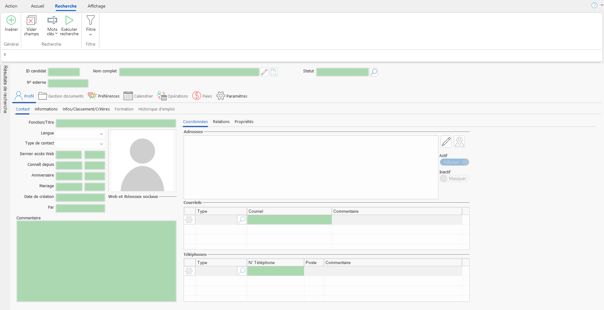

* Informations générales :
  + Prénom / Nom
  + Adresse complète
  + Adresse courriel
  + Téléphone
  + Disponibilités
  + Titre du poste (éducatrice...) *information à venir*
  + Statut : Autonome, incorporé, salariée, infos TPS/TVQ
* CV et documents administratifs
* Opérations (Liste de tous ses mandats avec leurs status)
* Historique des feuilles de temps
* Historique des paies
* **Zone de notes internes** pour suivi et remarques
* **Évaluation du candidat** *(note sur 10, critères à venir)*
* **Envoi de notification à l’équipe admin quand un candidat n’a plus pris de mandat avec nous depuis 6 mois**
* **Inclure la distance entre le domicile de la personne à la garderie (Google Maps)**
* **Calcul des frais de Km en prenant la moyenne de la distance la plus courte et la distance la plus rapide multiplié par un coefficient de 0.65 $/km (possibilité de modifier le coefficient), si les frais de Km s’appliquent, les additionnés au total à payer/facturer**

**C. Gestion des mandats / quarts de travail**

Possibilité pour l’équipe admin d’ajouter manuellement des mandats dans le système, notamment lorsque le client a de la difficulté à les créer depuis sa propre interface.

* Tableau de suivi de tous les mandats (temporaire et permanent) avec les filtres suivants :
  + En cours de recherche
  + En attente de confirmation
  + Confirmé
  + Annulé à l’interne
  + Annulé par le client
  + En cours de facturation
  + Facturé
* Pour chaque mandat :
  + Nom du client (clic = ouverture du dossier client)
  + Date du mandat (possibilité de modification)
  + Heure de début / heure de fin (possibilité de modification)
  + Statut
  + Type de poste
  + Lien vers la fiche candidat si affecté
  + Fiche descriptive du mandat
  + Notes

**F. Envoi et gestion des courriels**

**(CECI N’EST QU’UN EXEMPLE, à ne pas reproduire la même chose)**

* Connexion SMTP avec Outlook pour tous les courriels envoyés depuis la plateforme
* Types de courriels automatiques :
  + Bienvenue sur la plateforme
  + Réinitialisation de mot de passe
  + Notifications de confirmation de mandat
  + Transmission de factures….
  + Annoncer les mandats aux remplaçants
  + Annonces générales aux clients/remplaçants (Fête de fin d’année, noël…)
  + Envoie de communication aux clients
  + Possibilité de télécharger les listes
  + Possibilité de tracker le comportement des clients/remplaçants au moment d’interagir avec le courriel envoyé (nombre d’ouverture, clics…)
  + Exporter la liste des clients actifs/inactifs/potentiels et les candidats actifs/inactifs, liste prioritaire (possibilité de modifier les champs à exporter)
* **Modèles de courriels personnalisables** par l’équipe admin via une interface simple
  + Possibilité de créer, modifier ou désactiver un modèle

**2.2 Interface Remplaçantes en garderie**

Les remplaçantes auront un espace personnel composé des sections suivantes :

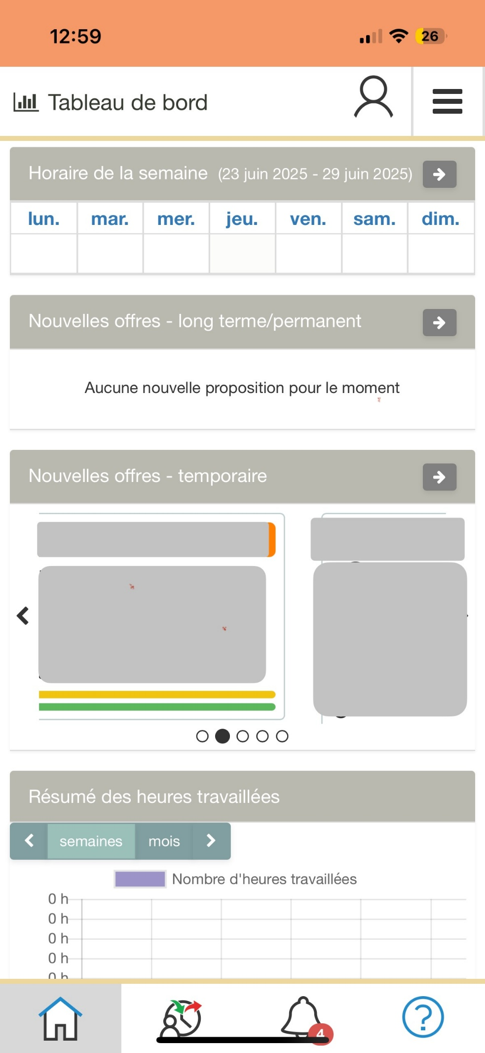

* **Tableau de bord** : vue globale des activités (mandats à venir, en cours, terminés)

**(CECI N’EST QU’UN EXEMPLE, à ne pas reproduire la même chose)**

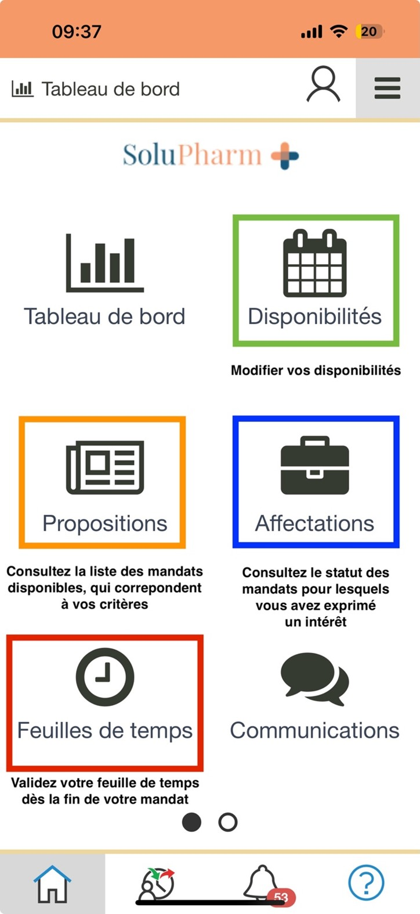

* **Disponibilités** : module de gestion de disponibilités (jours/semaines)
* **Affectations** : liste des remplacements avec statuts (en attente de confirmation, confirmé)

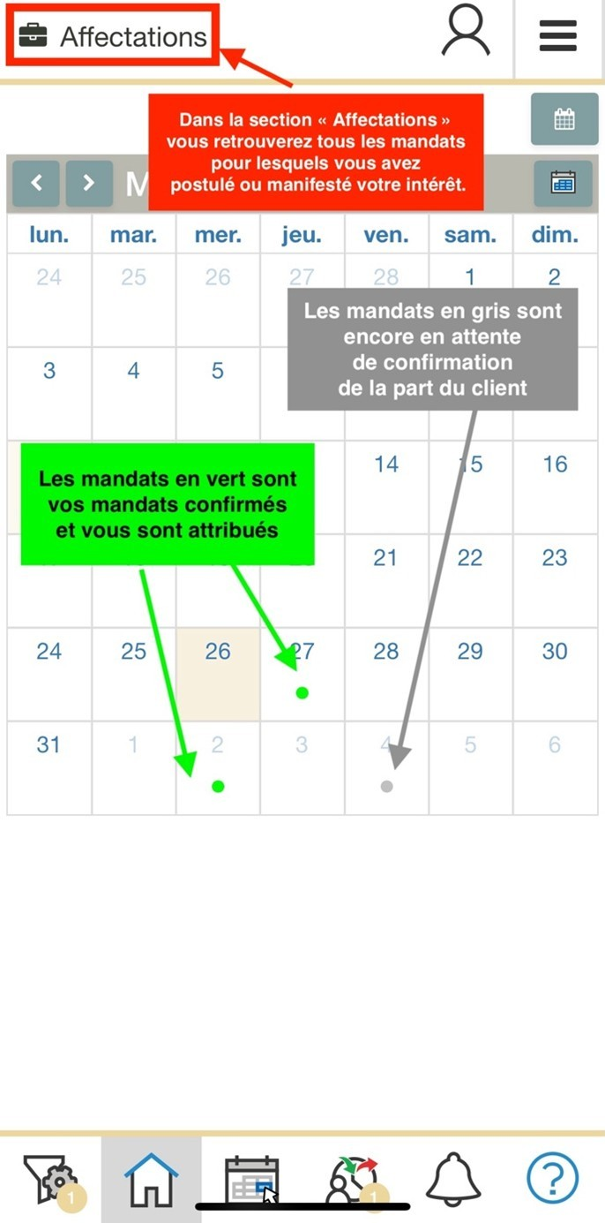

* **Propositions** : liste des mandats disponibles (adresse de la garderie, spécificités de la garderie, horaires, kilométrage, total de la facture/paie)

**(CECI N’EST QU’UN EXEMPLE, à ne pas reproduire la même chose)**

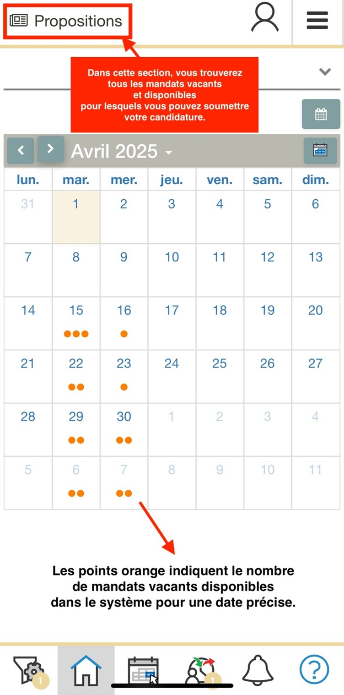

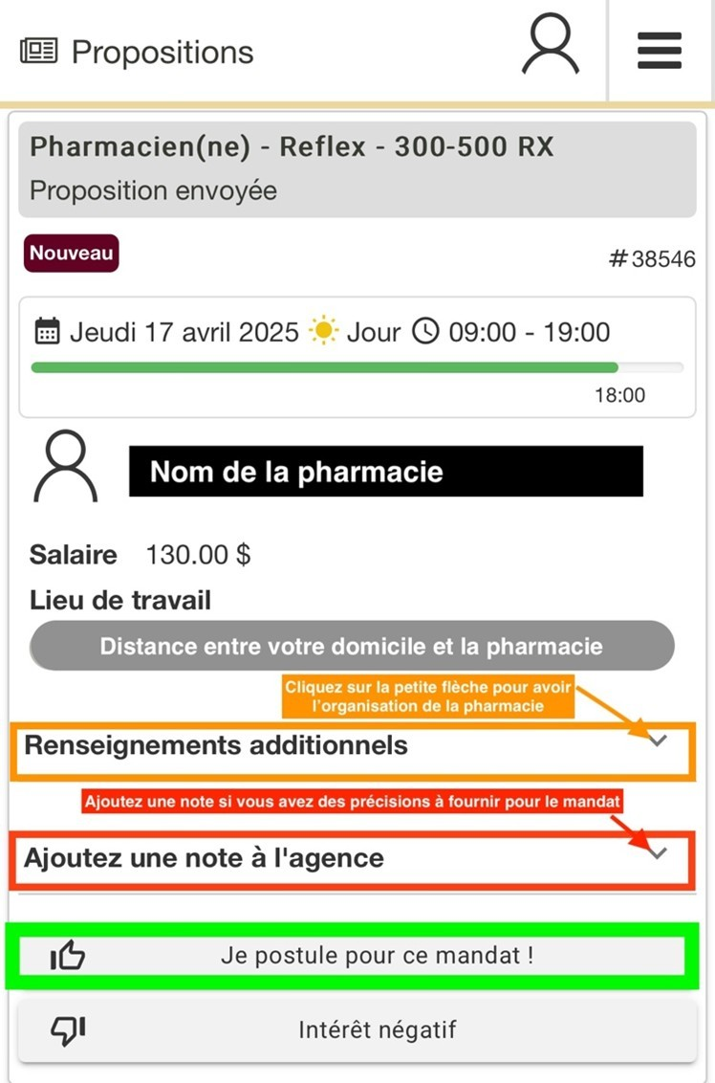

* **Feuilles de temps** : saisie et consultation des heures travaillées (pointeuse intégrée), possibilité de filtrer les mandats par période afin d’avoir le total d’heures/paie effectué
* **Paies** : historique des paies, téléchargement des talons, T4…
* **Communications** : messagerie interne avec notifications
* **Profil** : gestion des informations personnelles et téléversement de documents
* **Possibilité de discuter avec le client (l’équipe admin aura accès à leurs échanges) ex**: le candidat voudrait négocier son per diem avec le client, le client accepte la proposition du candidat, le client confirme le mandat)
* **Messagerie / Chat** : système de chat en ligne avec l’agence (installation de bot si possible avec une IA générative qui répond à toute leurs questions et que nous pourrons modifier de notre côté, si la personne n’a pas de réponse elle sera redirigé vers un membre de l’équipe Admin)

**2.3 Interface Responsables de garderie (clients) *ajouter une partie qui donne la possibilité au client de donner plus de détail (ex stationnement…)***

Les clients disposeront de plusieurs sections leur permettant une gestion autonome :

* **Tableau de bord** : vue générale des demandes et de leur statut
* **Demandes temporaires** :
  + Soumission de demandes de remplacement
  + Suivi de l’état : en cours de recherche, à confirmer, confirmé, en cours de facturation, facturé
* **Mandats permanents** :
  + Soumission de besoins de placement permanent avec champs détaillés (intitulé du poste, nombre d'heures, etc.)
* **Candidatures** : consultation des profils (en cliquant sur le profil qui a postulé, la garderie devra avoir toutes les informations qui concernent le/la remplaçante) , confirmation/refus de la candidature, possibilité de chatter avec le candidat.
* **Documents** : accès aux ententes de service et autres documents
* **Facturation** : accès à l’historique des factures
* **Profil** : mise à jour des informations de la garderie
* **Informations agence** : contact et politiques internes de Solugarde+
* **Messagerie / Chat** : système de chat en ligne avec l’agence (installation de bot si possible avec une IA générative qui répond à toute leurs questions et que nous pourrons modifier de notre côté, si la personne n’a pas de réponse elle sera redirigé vers un membre de l’équipe Admin)

**3. Processus d'inscription**

**3.1 Candidats et clients**

* Plateforme d'inscription :
  + **Clients** : nom de la garderie, personne à contacter, adresse e-mail, mot de passe, adresse de la garderie, ajout de plusieurs garderies si nécessaire
  + **Candidats** : informations personnelles, disponibilités, documents administratifs, formations et date… *(Statut : Autonome, incorporé, salariée, infos TPS/TVQ à voir)*
* Acceptation obligatoire des **conditions générales** et de la **Loi 25** (protection des données) avant de compléter l’inscription
* Réception d'un courriel de confirmation automatique, instantanément après l’inscription indiquant que l'inscription a été reçue et qu'un membre de l'équipe communiquera sous 24h jour ouvrable
* Validation téléphonique de l'inscription par l'équipe admin avant activation de l'accès
* **Pour les clients :** Envoi de l’entente de service au client, les champs dynamiques dans l’entente de service serons le nom de la garderie, adresse personne contact, le client devra obligatoirement signée électroniquement l’entente de service avant d’avoir l’accès à la plateforme (possibilité d’intégrer un module Docusign ou équivalent)

**3.2 Activation de l'espace personnel**

* Pour les clients : accès à leur espace avec toutes les fonctionnalités listées
* Pour les candidats : accès au tableau de bord, disponibilités, propositions de mandats, affectations, feuilles de temps, paie, profil

**4. Processus utilisateur**

1. Client soumet une demande de remplacement
2. Candidats reçoivent notification push
3. Candidats postulent à des mandats
4. Client reçoit notification et consulte profil candidat
5. Client peut échanger via chat puis confirmer
6. Affectation mise à jour dans les deux espaces
7. Facture automatiquement générée à la fin du mandat

**5. Notifications et messagerie**

* Notifications push pour offres, candidatures, confirmations
* Messagerie interne entre client et remplaçante

**6. Authentification et sécurité**

* Accès sécurisé avec identifiant/mot de passe
* Validation en deux étapes (optionnelle)
* Gestion des rôles (admin, remplaçante, client)
* Stockage sécurisé et conforme à la Loi 25

**B. Paramétrage et automatisation**

* **Facturation** :
  + Génération automatique d’une facture à la fin de chaque mandat, après validation de la feuille de temps par le client et candidat.
  + Personnalisation des informations de facturation client/remplaçant (période, bénéficiaire, taux appliqué, frais additionnels…)
  + Archivage des factures (clients + éducatrices) dans un onglet historique dédié

**Note spécifique sur la logique de facturation :**

* + **Scénario 1** : si le client **et** le candidat valident leurs feuilles de temps, la facture est envoyée automatiquement à la garderie.
  + **Scénario 2** :
    - Si le client a **un seul mandat**, la facture est générée et envoyée immédiatement après validation.
    - Si le client a **plusieurs mandats**, une **facture globale HÉBDOMADAIRE** regroupant tous les mandats doit être générée pour éviter les envois multiples.
  + Dans tous les cas, l’équipe admin doit **garder la main** sur la validation finale avant envoi et devra aussi déterminer si un client devra être facturé d’une façon hebdomadaire ou la fin de chaque mandat : possibilité de déclencher ou suspendre l’envoi.

**Personnalisation de la facturation selon le statut fiscal du remplaçant :**

* + Si le remplaçant est **travailleur autonome** et possède un numéro de **TPS/TVQ**, ces informations doivent être **personnalisées pour chaque remplaçant** dans son profil.
  + Lors de la génération de sa facture, le système doit automatiquement :
    - Intégrer son numéro de TPS et de TVQ dans le document
    - Appliquer les taxes correspondantes à son statut et au total de sa paie

**Intégration du module de paiement (Global Payments)** :

* + Intégration du service **Global Payments** pour permettre aux clients de payer par carte de crédit.
  + Après envoi d’une facture, la carte enregistrée du client peut être **débitée automatiquement** après un délai défini (ex. 3 jours).
  + Paramètres de délai personnalisables par l’équipe admin.
  + Journalisation des paiements et lien avec l’historique de facturation.
  + Possibilité d’activer ou désactiver le paiement automatique pour chaque client individuellement.
* **Feuilles de temps** :
  + Centralisation de toutes les feuilles reçues
  + Possibilité de filtrer par période, par candidat, par garderie
  + Validation manuelle ou automatique par les administrateurs
  + Possibilité d’évaluer un candidat à la fin de son mandat (après validation de sa feuille de temps)